Vragenlijst voor uitvoerend onderzoeker/ziekenhuis

Ziekenhuis: .......................................................................................................................................

Functie: ............................................................................................................................................

Datum: .............................................................................................................................................

Gelieve de ingevulde vragenlijst te mailen naar: YSharifi@ITS.JNJ.com.

De DCRF is samen met de CCMO bezig met de voorbereidingen voor de nieuwe Europese wetgeving ten aanzien van klinisch onderzoek met geneesmiddelen, de ECTR (www.dcrfonline.nl/ectr).
Eén van de voorbereidingen betreft de concept procedure Lokale Haalbaarheid die de DCRF samen met de veldpartijen heeft ontwikkeld. Het doel van de procedure is te zorgen dat zo snel mogelijk na het verkijgen van medisch-ethische goedkeuring de eerste patiënt in de deelnemende centra kan worden ingesloten. Om de procedure te optimaliseren hebben we uw hulp nodig en vragen we u bijgaande vragenlijst in te vullen.
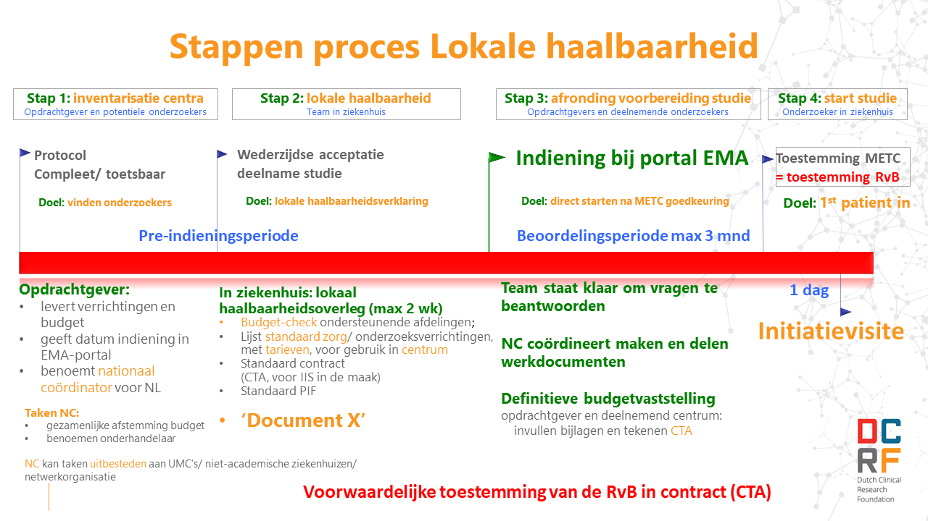

Deze vragenlijst is gebaseerd op Stap 1 en Stap 2 van de procedure Lokale Haalbaarheid (zie hierboven). In deze fase van het opstarten van onderzoek is het belangrijk dat de communicatie tussen de opdrachtgever en de onderzoeker/ziekenhuis optimaal is en de juiste documenten tijdig worden uitgewisseld. Dit stelt deelnemende centra in staat om, vóórafgaand aan het METC beoordelingsproces, in korte tijd een inschatting te maken van de haalbaarheid van het onderzoek, met betrekking tot planning, deskundigheid, capaciteit en financiën. Het proces van Stap 1 en Stap 2 wordt in ieder centrum afgerond met een lokale haalbaarheidsverklaring, die weergeeft dat de onderzoeker contact heeft gehad met de betrokken ondersteunende afdelingen en dat deze akkoord zijn met de van hen gevraagde onderzoeksverrichtingen.

Deze vragenlijst is bedoeld om inzicht te krijgen in de huidige situatie en eventuele knelpunten bij het maken van afspraken tussen de opdrachtgever, uitvoerende onderzoeker en de ondersteunende onderzoeksafdelingen (radiologie, KCHL, apotheek, cardiologie etc.) te identificeren. Daarom verzoeken we u deze vragenlijst in te vullen over de huidige gang van zaken bij het opstarten van onderzoek.

Onderzoeker/ziekenhuis vraagt offertes aan bij de verschillende ondersteunende afdelingen (bv. laboratorium, apotheek, cardiologie, radiologie etc.) aan de hand van de gekregen informatie van de opdrachtgever. Waarna elk onderzoekscentrum de lokale uitvoerbaarheid bepaalt.

- Wie voert de procedure lokale uitvoerbaarheid uit binnen uw ziekenhuis (bv.onderzoeker, research coördinator etc)?
…………………………………………………………………………………...............................................................

...........................................................................................................................................................

- Is er in uw ziekenhuis sprake van een centrale ondersteuning, zoals een of wetenschapsbureau, die de onderzoeker ondersteunt in de procedure lokale uitvoerbaarheid?
Nee
Ja, namelijk ……................................................................................................................................
………………………………………………………………………………………………………………………………………………

- Is er ondersteuning vanuit het ziekenhuis om de informatie die de opdrachtgever moet overhandigen voor de lokale uitvoerbaarheid sneller te verkrijgen (bv. lijst met benodigde documenten)?
Nee
Ja, namelijk.....................................................................................................................................
.............................................................................................................................................................

- Bij de opstart van een studie: Wat is er in uw ziekenhuis nodig en wanneer is dit nodig om op tijd offertes aan te kunnen vragen ten behoeve van de lokale uitvoerbaarheid?
Welke documenten zijn er nodig? | Wanneer zijn deze documenten nodig? | Wanneer worden deze ontvangen? | Zorgt dit voor vertraging?
Extra opmerkingen?...........................................................................................................................

..............................................................................................................................................................

- Is het voldoende dat de opdrachtgevers een globaal budget leveren of is een gespecificeerd budgetvoorstel vereist (bv. naar vergoedingen voor onderzoeksverrichtingen en/ of gehanteerde uurtarieven/tijdsinvesteringen van de diverse medewerkers van het researchteam)?
Ja
Nee, omdat …………………………………………………………………………………...............................................................

...........................................................................................................................................................

- Is de de door de opdrachtgever aangeleverde informatie altijd gespecificeerd, volledig en/of actueel?
Ja, ga verder naar vraag 7.
Zo niet, zie vraag 6.1-6.3.

6.1 Wat gebeurt er als de geboden informatie onvoldoende blijkt?

…………………………………………………………………………………...............................................................

...........................................................................................................................................................

6.2 Zorgt dat voor vertraging?
Ja
Nee, omdat …………………………………………………………………………................................................

............................................................................................................................................................

6.3 Geef zo nodig hieronder een toelichting

…………………………………………………………………………………...............................................................

...........................................................................................................................................................

- Hoe lang duurt het voordat bovengenoemde documenten die niet op tijd worden geleverd door de opdrachtgevers, alsnog door de opdrachtgever worden aangeleverd?
1 -3 dagen
4 – 7 dagen
2 – 3 weken
langer, namelijk.............................................................................................................................

7.1 Hoe verloopt de communicatie hierbij?

…………………………………………………………………………………...............................................................

...........................................................................................................................................................

- Wanneer de opdrachtgever alle gevraagde documenten heeft afgegeven, zijn er dan nog andere knelpunten voor het geven van goedkeuring voor deelname aan het onderzoek?
Nee.
Zo ja, wat zijn deze vertragende factoren?................................................................................
Anders, namelijk............................................................................................................................

- Zijn er in het ziekenhuis andere processen die het afgeven van een offerte en beoordeling lokale uitvoerbaarheid vertragen?
Nee, ga verder bij vraag 10
Zo ja, wat is dan de reden van de vertraging?

…………………………………………………………………………………...............................................................

...........................................................................................................................................................

  - Wat is de aard van deze knelpunten :
Inhoudelijk, namelijk ......................................................................................................................
Proces gericht (bv. vakantietijden, benadering juiste persoon), namelijk ………………………….
Andere, namelijk .............................................................................................................................

  - Hoe zou dit opgelost kunnen worden?

…………………………………………………………………………………...............................................................

...........................................................................................................................................................

- Zijn er nog andere afdelingen nodig om de tarieven van de ondersteunende onderzoeksafdelingen te bepalen (bv. financiële of juridische afdeling)
Nee, ga verder naar vraag 11.
Ja, namelijk ......................................................................................................................................

………………………………………………………………………………………………………………………………………………

  - Indien ja, wat zijn hierbij de knelpunten?

…………………………………………………………………………………...............................................................

...........................................................................................................................................................

- Vragen de ondersteunende afdelingen (bv. radiologie, KCHL, apotheek, cardiologie etc) om meer informatie/documenten dan nodig is voor het opstellen van een offerte?
Nee
Ja

Zo ja, om welke informatie/ documenten gaat het dan?

…………………………………………………………………………………...............................................................

...........................................................................................................................................................

- Maken de verschillende onderzoeksafdelingen (radiologie, cardiologie etc.) gebruik van vaste tarieflijsten, die het opstellen van offertes vergemakkelijken?
Ja
Nee

- Het is door diverse bronnen aangegeven dat het ondertekenen van het contract vaak vertraging oplevert. Komt dit ook voor bij de onderzoeken die in jullie ziekenhuis worden uitgevoerd?
Nee, ga verder naar vraag 14.
Zo ja, ga door naar vraag 13.1.

  - Wat zijn de oorzaken voor deze vertraging?

…………………………………………………………………………………...............................................................

...........................................................................................................................................................

  - Hoe kan deze vertraging voorkomen worden?

…………………………………………………………………………………...............................................................

...........................................................................................................................................................

  - In welk percentage van de studies die in jullie ziekenhuis worden uitgevoerd, wordt er gebruik gemaakt van een standaard contract, zoals het CTA?

...........................................................................................................................................................

- Zijn er buiten de financiële zaken eventueel andere aspecten die de beoordeling lokale uitvoerbaaheid vertragen?
Nee
Zo ja, kun je aangeven welke?

…………………………………………………………………………………...............................................................

...........................................................................................................................................................

- Wat zijn volgens jouw goede bruikbare oplossingen om vertragingen bij de beoordeling lokale uitvoerbaarheid te voorkomen?
………………………………………………………………………………….……………………………………….………………
……………………………………………………………………………………….…………………………………………….……

…………………………………………………………………………………................................................................

...........................................................................................................................................................

- Heeft u eventueel nog opmerkingen, advies of aandachtspunten over de procedure lokale uitvoerbaarheid?
………………………………………………………………………………….……………………………………….………………
……………………………………………………………………………………….…………………………………………….……

…………………………………………………………………………………................................................................

...........................................................................................................................................................

Hartelijk dank voor het invullen van deze vragenlijst!

